# El sur del país lidera en los indicadores de contagios

En este informe presentamos el Analisis Semanal Nº56 de Covid-19 elaborado por el Grupo Epidemiológico Matemático para la Vigilancia de Epidemias y Pandemia (GEMVEP) de la Universidad de Santiago. Los datos usados en este informe consideran los casos de Covid-19 informados entre el 03 de Noviembre y el 09 de Diciembre .Los datos provienen de las siguientes fuentes de información:

* [Reporte Covid-19 del dia Jueves 09 de Diciembre del Ministerio de Salud](https://s3.amazonaws.com/gobcl-prod/public_files/Campa%C3%B1as/Corona-Virus/Reportes/09.12.2021_Reporte_Covid19.pdf)
* [Informe Epidemiológico con datos hasta el Lunes 06 de Diciembre del Ministerio de Salud](https://www.minsal.cl/wp-content/uploads/2021/12/Informe-Epidemiolo%CC%81gico-163.pdf)
* [Informe de Testeo, Trazabilidad y Aislamiento del del Ministerio de Salud](https://www.minsal.cl/wp-content/uploads/2021/12/Informe-TTA-27-noviembre-3-diciembre.pdf)
* [Datos de Defunciones desde el Departamento de Estadísticas e Información de Salud](https://deis.minsal.cl/)

## Balance Semanal

En la ultima semana se han confirmado 12017 casos de Covid-19 en Chile. Una tasa de incidencia de 8.82 casos promedio por día cada 100.000 habitantes. Este es la menor incidencia en Chile desde el 26 de Octubre. Esto es una disminucion de un -19.2% de los casos respecto de la semana anterior. Nuestra estimación del R Efectivo a nivel nacional es de 0.81. La incidencia actual esta 1.1 veces bajo un nivel crítico de contagios. Además, en último informe epidemiológico se informaron 10.934 casos activos(confirmados y probables) de Covid-19 en el país (tasa de 56,2 casos c/100.000h). Nosotros estimamos 20.354 casos activos (104,6 casos c/100.000h). El subreporte de casos activos estimado es de un 46.3%.

En la comparación con los países de Sudamerica, Chile se encuentra en el lugar 1 entre los países con la mayor tasa de incidencia. En America, Chile está en el lugar 7 entre 39 países.A nivel mundial Chile está en el lugar 70 entre los 214 países analizados.

Si analizamos las cifras de vacunación, observamos en Chile que el 84.64 % de la población total tiene su esquema de vacunación completo. En la comparación con los países de Sudamerica, Chile se encuentra en el lugar 1 entre los países con la mayor cobertura de vacunación. En America, Chile está en el lugar 1 entre 39 países.A nivel mundial Chile está en el lugar 4 entre los 215 países analizados.

Las regiones con las mayores tasas de incidencia promedio en la ultima semana son:

Aysen 28.36 casos cada 100.000 habitantes  
Los Lagos 27.74  
Los Rios 18.37  
Atacama 16.75  
Bio-Bio 16

Las regiones con las menores tasas de incidencia promedio en la ultima semana son:

Metropolitana 5.06 casos cada 100.000 habitantes  
Arica 4.53  
Ohiggins 3.89

Actualmente, 7 de 16 regiones del país tienen un nivel crítico de contagios.

Además, 4 de 16 regiones del país han aumentado casos de Covid-19 en los últimos 7 días. Las regiones con los mayores aumentos de casos de Covid-19 en la ultima semana son:

Magallanes + 31.17 %  
Los Rios + 7.19 %  
Los Lagos + 1.76 %  
Antofagasta + 1.02 %  
Mientras que las regiones con las mayores disminuciones de casos de Covid-19 en la ultima semana son:

Metropolitana -29.7 %  
Ohiggins -34.62 %  
Tarapaca -39.8 %

En la siguiente figura mostramos nuestro balance de indicadores de circulación del Covid-19 por región del país en la ultima semana.  
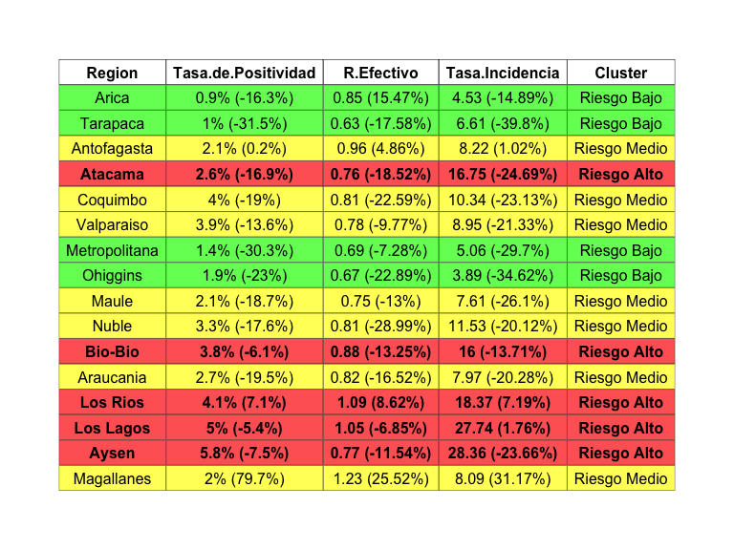  
Damos alerta en las regiones de Atacama, Bio-Bio, Los Rios, Los Lagos, y Aysen .Además, la región de Aysen tiene la mayor tasa de Positividad con ( 5.8 %) y la region de Magallanes tiene el mayor R efectivo con ( 1.2 )

## Hospitalizaciones

El número de pacientes con Covid-19 en UCI informados el 09 de Diciembre fue 688 ( 18 menos que semana previa) . Además, este día se informaron 596 pacientes Covid-19 en ventilación mecánica invasiva (VMI) ( 1 mas que semana previa) .  
Las regiones con mayor porcentaje de ocupación UCI al día son:

Antofagasta 97.22 %  
Los Lagos 96.67 %  
Valparaiso 95.21 %  
Metropolitana 92.88 %  
Coquimbo 92 %  
Este dia, 9 de las 16 regiones del país tuvieron una ocupación de camas UCI superior al 80%.Las regiones que tuvieron menor ocupación UCI son:

Arica 73.33 %  
Magallanes 66.67 %  
Nuble 60 %  
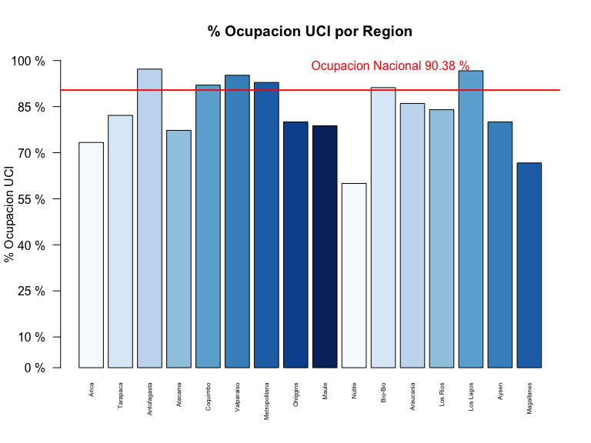

Las regiones con menor cantidad de camas UCI disponibles son:

Antofagasta 2 camas UCI disponibles  
Aysen 2  
Los Lagos 3  
Arica 4  
Coquimbo 4  
Las regiones con mayor proporción de camas UCI usadas sobre el basal de camas UCI disponibles en 2019 son:

Tarapaca 191.67 %  
Los Lagos 177.55 %  
Los Rios 161.54 %  
Coquimbo 158.62 %  
Atacama 154.55 %  
Este dia, 14 de las 16 regiones del país tienen una ocupación sobre el 100% de camas bases del año 2019.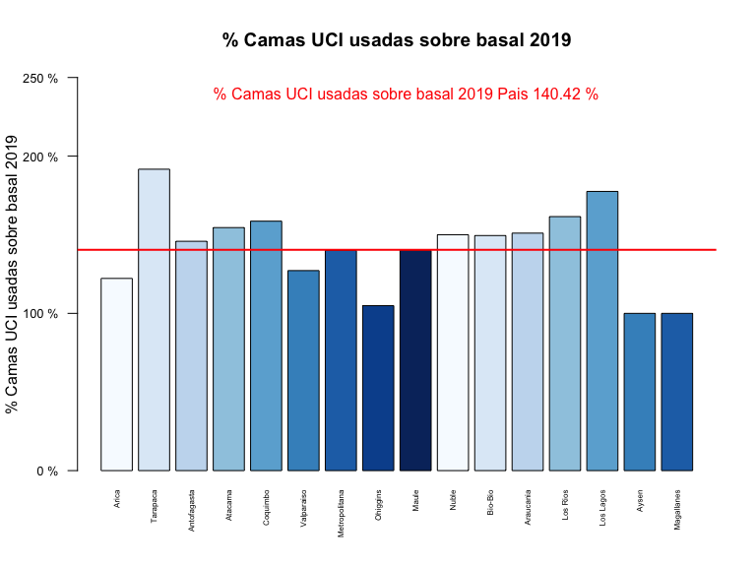 ## Análisis por Edad

En el análisis por edad notamos que el grupo etario con mayor cantidad de casos nuevos de Covid-19 en la última semana son las personas entre 15 y 29 años con 3708 casos en los últimos 7 días. Esto corresponde a un 30.45% del total de la población contagiada. Además, todos los grupos etarios disminuyeron los casos de Covid-19 en la última semana.

Además, respecto a las hospitalizaciones, el grupo etario con mayor cantidad de pacientes Covid-19 en UCI son las personas mayores de 70 años que cuenta con 194 pacientes Covid-19 en UCI. Esto corresponde a un 28.49% del total. Además, el grupo etario con mayor aumento de pacientes Covid-19 en UCI es el grupo de personas menores de 40 años con un aumento del 7.02% respecto a la semana previa

## Situación Comunal

En el analisis comunal notamos que 108 de 346 comunas del país tienen un nivel crítico de contagios.

Las comunas de más de 25.000 habitantes con las mayores tasas de incidencia promedio en la ultima semana son:

Calbuco 48.6 casos cada 100.000 habitantes  
Aysen 47.42  
Coyhaique 42.48  
Osorno 39.79  
Lota 27.48  
Coronel 27.13  
Rio Bueno 26.9  
Vallenar 26.56  
Puerto Montt 24.92  
Mulchen 23.47

Las comunas de más de 25.000 habitantes con mayor aumento de casos en la ultima semana son:

Monte Patria + 57.14 %  
Carahue + 42.86 %  
Collipulli + 25.97 %  
Punta Arenas + 8.77 %  
Coihueco + 8.27 %  
San Vicente + 7.69 %  
Coyhaique + 5.12 %  
Salamanca + 3.17 %  
Maule + 2.38 %  
Molina + 2.14 %  
Las comunas de más de 25.000 habitantes con mayor tasa de positividad del examen PCR en la ultima semana son:

Rio Bueno 9.4 %  
Aysen 9 %  
Osorno 8.6 %  
Calbuco 8.2 %  
Mulchen 8 %  
Cartagena 7 %  
Lo Prado 6.7 %  
Paine 6.7 %  
Coquimbo 6.6 %  
Coyhaique 6.5 %

## Trazabilidad

Según el último informe de Testeo, Trazabilidad y Aislamiento de esta semana, en Chile se encuentran 4.38 contactos por cada caso confirmado. Esto es un aumento del 0.19 % respecto a la semana anterior.

Las regiones con mayor trazabilidad del país en este nuevo informe son:

Magallanes 8.5 contactos por caso  
Nuble 6.25  
Coquimbo 6.03  
Arica 5.92

Por otra parte las regiones con menor trazabilidad del país son:

Maule 4.06 contactos por caso  
Aysen 4  
Los Lagos 3.88  
Metropolitana 3.35  
Las comunas de más de 25.000 habitantes con la mejor trazabilidad del país en la ultima semana son:

Victoria 34.5 contactos por caso  
Nueva Imperial 14.29  
Graneros 13  
Vilcun 11.6  
Nacimiento 9.86  
Casablanca 9.6  
Lautaro 9.5  
Pitrufquen 9  
Ancud 8.54  
Arauco 8.4

Por otra parte. Las comunas de más de 25.000 habitantes con la peor trazabilidad del país en la ultima semana son:

Salamanca 1.62 contactos por caso  
Cartagena 1.69  
Tocopilla 1.79  
Mostazal 1.8  
Independencia 2.16  
Isla de Maipo 2.21  
Penaflor 2.31  
Santiago 2.41  
Estacion Central 2.65  
La Reina 2.78

# Indicadores usados:

* R Efectivo: La tasa de reproducción efectiva fue calculada a nivel regional usando el método de Cori implementado en el paquete EpiEstim de R.
* Tasa de Incidencia: Casos Diarios cada 100.000 habitantes promedio en los últimos 7 días.
* Tasa de Positividad: Casos Confirmados por Test PCR dividido el número de exámenes PCR en la última semana.
* Variación de Casos: Corresponde a la variación relativa de casos en la semana vigente respecto a la semana previa.

Para la definición de regiones en Riesgo Alto, Medio y Bajo se usa un procedimiento de cluster que se basa en incidencia, positividad y R efectivo en ultimos 7 días y su variación respecto a la semana anterior.